# Bài 1. Nháy Led

1. Mô tả:

Bài này thực hiện tự động nháy led sau khoảng thời gian 1s . Led được đấu vào cổng 13 của Board.

1. Sơ đồ thiết kế:

* Sơ đồ thiết kế trên proteus 8 professional :

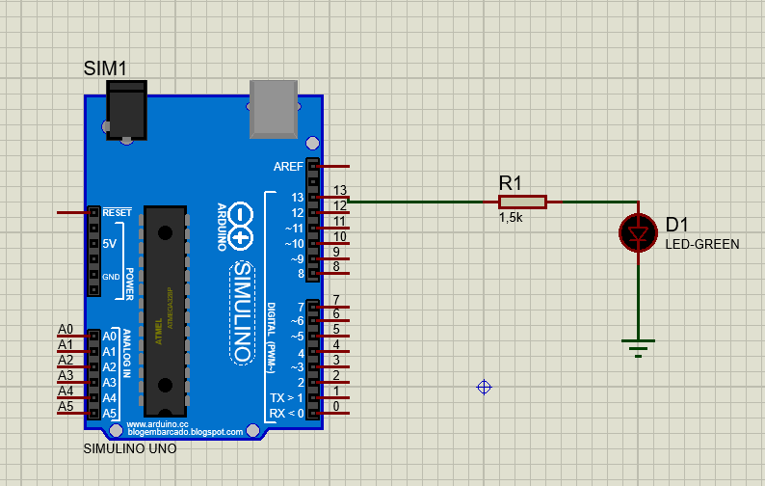

1. Đặc điểm của link kiện:

### Boa mạch UNO

### điện trở : R1 (150 Ohm)

### led -green

1. Mã lệnh chính:

|  |
| --- |
| Code nháy led |
| void setup ()  {  pinMode (13, OUTPUT);  }  void loop()  {  digitalWrite (13, HIGH);  delay (1000);  digitalWrite (13, LOW);  delay (1000);  } |

# Bài 2. Led + Công tắc

1. Mô tả:

Bài này thực hiện sáng đèn khi bấm nút và tắt đèn khi không bấm nút. Đèn được đấu vào đầu số 13, công tắc được đấu vào đầu số 2 và đấu 1 dây vào nguồn.

1. Sơ đồ thiết kế:

## Sơ đồ thiết kế trên proteus 8 professional:

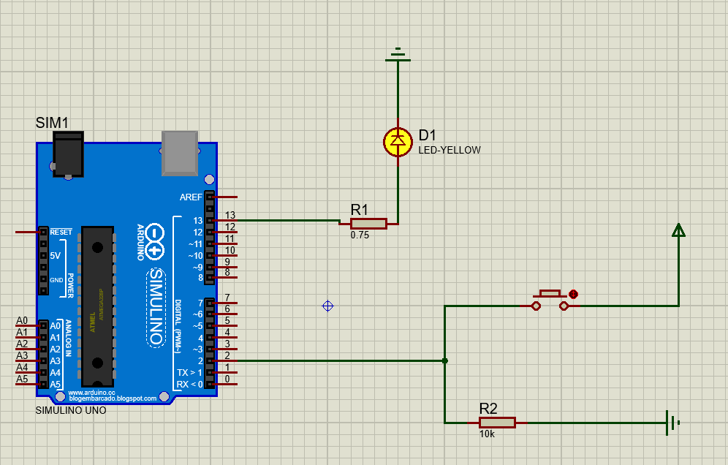

1. Đặc điểm của link kiện:

### Boa mạch UNO

### Led-yellow

### Điện trở: R1 (75 Ohm) và R2 (1000 Ohm)

### Công tắc

1. Mã lệnh chính:

|  |
| --- |
| Code đèn led và công tắc |
| int ct=0;  void setup ()  {  pinMode (2, INPUT);  pinMode (13, OUTPUT);  }  void loop ()  {  ct=digitalRead(2);  if (ct==HIGH)  {  digitalWrite(13, HIGH);  }  else  {  digitalWrite(13, LOW);  }  } |

# Bài 3. Cảm biến led

1. Mô tả:

Bài này thực hiện đèn sẽ sáng khi nhiệt độ lớn hơn 37 độ C

1. Sơ đồ thiết kế

## Sơ đồ thiết kế trên proteus 8 professional:

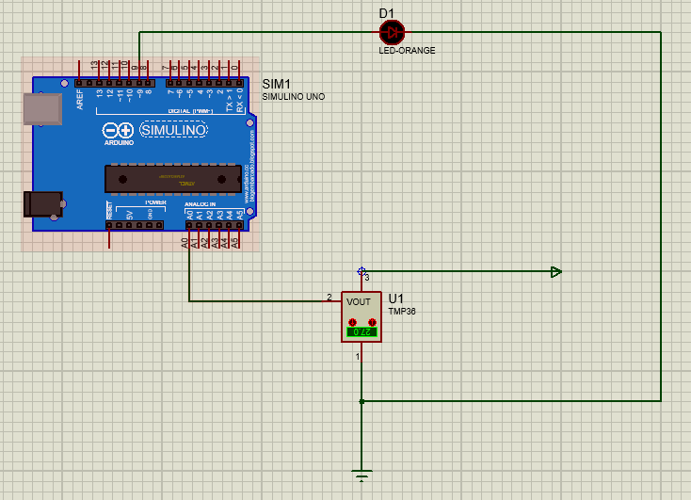

1. Đặc điểm của link kiện:

### Boa mạch UNO

### led-orange

### cảm biến nhiệt độ TMP36

1. Mã lệnh chính:

|  |
| --- |
| Code cảm biến led |
| void setup ()  {  Serial.begin (9600);  }  void loop()  {  int giatri = analogRead (A0);  int nhietdo=map (giatri,20,358,-40,125);  Serial.println(giatri);  if (nhietdo>37)  {  digitalWrite (9, HIGH);  }  else  {  digitalWrite (9, LOW);  }  delay (1000);  } |

# Bài 4: cảm biến khoảng cách

1. Mô tả:

Bài này khi tới 1 khoảng cách nhất định thì đèn sẽ sáng.

1. Sơ đồ thiết kế:

## Sơ đồ thiết kế trên proteus 8 professional:

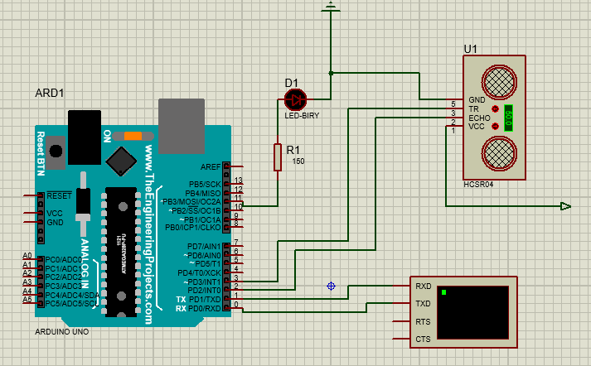

1. Đặc điểm linh kiện:

### Boa mạch UNO

### led-biry

### biến trở: R1(150 Ohm)

### HCSR04: module cảm biến đo khoảng cách bằng sóng âm

1. Mã lệnh chính:

|  |
| --- |
| Code cảm biến khoảng cách |
| int trigger = 12;  int echo = 11;  int led = 8;  long duration = 0;  int cm = 0;  int inch = 0;  void setup()  {  Serial.begin(9600);  pinMode(trigger, OUTPUT);  pinMode(echo, INPUT);  pinMode(led, OUTPUT);  }  void loop()  {  digitalWrite(trigger, LOW);  digitalWrite(trigger, HIGH);  digitalWrite(trigger, LOW);  duration = pulseIn(echo, HIGH);  cm = duration*0.034/2;  inch = duration*0.0133/2; //0,034*0,39/2  if (inch < 50){  digitalWrite(led, HIGH);  } else {  digitalWrite(led, LOW);  }  if (inch < 100 ) {  Serial.print("Inches: ");  Serial.println(inch);  Serial.print("Cm: ");  Serial.println(cm);  }  delay(500);  } |